Vermieter und Fahrzeughalter
Max Lampelmaier GmbH
Salzburger Straße 33
5163 Mattsee
Tel.: 06217 / 5221 - 0
info@lampelmaier.at

Über die Anmietung des nachstehend bezeichneten Fahrzeugs wird zwischen dem Mieter und dem
Vermieter dieser Mietvertrag abgeschlossen.
Fahrzeug | Ford Custom NUGGET
Typ | Wohnmobil
Fahrgestell-Nummer | WF0WÄH0CAMPING
Fahrzeugbesitzer | Max Lampelmaier GmbH
Kennzeichen | SL-CAMPING1
Zustand | - Das Fahrzeug wird dem Mieter in technisch einwandfreiem Zustand übergeben. Optische Beeinträchtigungen wie beispielsweise kleine Lackschäden, kleine Dellen, Kratzer oder Parkrempler stellen keine Fahrzeugmängel dar und sind vom Mieter zu akzeptieren, sofern die Gebrauchsfähigkeit des Fahrzeugs dadurch nicht beeinträchtigt ist.  - Das Fahrzeug wird innen und außen gereinigt übergeben.  - Der genaue Zustand des Fahrzeugs ergibt sich aus dem bei der Übergabe des Fahrzeugs von Mieter und Vermieter gemeinsam zu erstellenden Übergabeprotokoll. Dieses Protokoll ist Bestandteil dieses Mietvertrags.
Nur der/die nachstehend genannte( n) Mieter sind zum Führen des Fahrzeugs berechtigt.
 | 1 . Mieter / Fahrer |  | 2 . Mieter / Fahrer
Name, Vorname
Adresse: Straße PLZ, Ort
Telefon (mobil)
Geburtstag
Führerschein- Nr.
Ausstellungsdatum
Miete und Servicekosten:
Für die Nutzung des Fahrzeugs während der vereinbarten Mietdauer ist der Mieter verpflichtet, die folgende Miete, Nutzungsgebühren und Kosten an die Max Lampelmaier GmbH für den Vermieter zu bezahlen:
Leistung | Hinweise | Anzahl Tage |  | Preis pro Tag in € | Gesamtpreis in €
Miete | Eine Mietnacht hat 24 Stunden. | 34 |  | € 120,00 | € 4080,00
Kilometer | 400 km frei | pro Mehrkilometer € 0,50
Nutzgas | Erstfüllung inclusive
Erklärungs-pauschale | Die Pauschale für die Fahrzeugerklärung und -einführung beträgt € 120,- inkl. MwSt. und ist vor Übergabe des Fahrzeuges verpflichtend durchzuführen.
Zahlung | Der Gesamtbetrag der Miete (ohne Kaution) ist zahlbar innerhalb von 7 Werktagen durch Überweisung auf das Konto der Max Lampelmaier GmbH, die alleinig zum Geldempfang vom Vermieter bevollmächtigt ist:  IBAN: AT52 3504 7000 0101 0172  BIC: RVSAAT2S047
Reinigung | Der Mieter ist verpflichtet, das Fahrzeug sorgfältig gereinigt (innen und außen) an den Vermieter zurück- zugeben. Kommt der Mieter dieser Verpflichtung ganz oder teilweise nicht nach, so hat er dem Vermieter die durch die Reinigung entstehenden Mehrkosten zu ersetzen. Der Vermieter kann einen entsprechenden Geldbetrag von der geleisteten Kaution einbehalten.  Kosten für professionelle Endreinigung durch die Max Lampelmaier GmbH: € 120,- inkl. MwSt.

Kraftstoff | Das Fahrzeug wird dem Mieter mit vollem Kraftstofftank übergeben. Der Mieter betankt das Fahrzeug nach Bedarf auf eigene Kosten während der Mietzeit und bringt es vollgetankt zurück.  Bringt der Mieter das Fahrzeug nicht mit vollständig gefülltem Kraftstofftank zum Vermieter zurück, übernimmt der Vermieter das Auftanken. Für diese zusätzliche Leistung kann der Vermieter die Bezahlung einer angemessenen Vergütung beanspruchen, die Kosten für den nachgefüllten Kraftstoff muss der  Mieter auf Nachweis zum Tagespreis vergüten.
Versicherungen | Das Fahrzeug ist als Selbstfahrervermietfahrzeug wie folgt versichert:  - Kfz Haftpflichtversicherung mit einer Deckungssumme von mindestens 20 Mio. EUR pauschal.  - Teil- und Vollkaskoversicherung mit einer Selbstbeteiligung in Höhe des nachstehenden Betrages.  - Schutzbrief (Pannenschutzbrief) der Kfz-Versicherung nach Abschnitt A 3 der AGB².  ²Allgemeine Bedingungen für die Kfz-Versicherung.
Winterbereifung | Das Fahrzeug ist während der Mietzeit in den Wintermonaten mit Winterreifen in  ausreichender Profiltiefe ausgestattet. |  |  |  | Ja | Nein
Mietdauer: Das Mietverhältnis beginnt am vereinbarten Termin für die Fahrzeugübergabe.
Vereinbarte Termine |  | Tag ( Datum) | Uhrzeit
 | Fahrzeugübernahme³
 | Fahrzeugrückgabe 4
Wurde ein Termin für die Fahrzeugrückgabe bestimmt, endet das Mietverhältnis zu diesem Zeitpunkt, eine Kündigung ist dazu nicht erforderlich. Wegen Einzelheiten zur Vertragskündigung und Stornierungen wird der Mieter auf Ziffer 2 der allgemeinen Vermiet-Bedingungen hingewiesen.
³ Es besteht Einvernehmen darüber, dass der Übergabetermin im gegenseitigen Einverständnis geändert werden kann. Der Tag der Übergabe sollte dann im Übergabeprotokoll vermerkt werden.
⁴ Der Rückgabetermin kann sich bei Änderungen des Übernahmetermins entsprechend verschieben.
Mietsicherheit (Kaution)
Allgemein, Fälligkeit | - Zur Sicherung aller Ansprüche des Vermieters, die ihren Ursprung in diesem Mietverhältnis haben, einschließlich aller eventuellen Schadensersatzansprüche, verpflichtet sich der Mieter eine Mietsicher- heit (Kaution) in der nachstehend vereinbarten Höhe an den Vermieter zu leisten.  - Die Kaution ist spätestens mit Übergabe des Fahrzeugs an den Mieter zur Zahlung fällig.  - Der Vermieter kann gegen den Kautionsrückzahlungsanspruch mit Forderungen aus dem Mietverhält-  nis aufrechnen.
Kautionshöhe: | Die Parteien vereinbaren einvernehmlich, dass Sicherheit (Kaution) in Höhe des nebenstehenden Betrags zu leisten ist.  Die Kaution ist zahlbar in bar an den Vermieter bei Übernahme des Fahrzeugs. |  |  | € 500,--
Selbstbeteiligung, Leistungsbeschränkungen
In der Fahrzeugvollversicherung (Vollkasko) besteht eine Selbstbeteiligung des Mieters in Höhe von € 790,– € für jeden Schadensfall.
Beim Schutzbrief (Pannendienst) gelten nach den jeweiligen Bedingungen der Ford Mobilitäts-Garantie verschiedene Leistungsbeschränkungen. Etwaige Abschleppkosten und damit verbundene Kosten gehen zu Lasten des Mieters.
Haftung bei Unfällen: | Der Mieter wird wegen der Haftung bei Verkehrsunfällen auf Abschnitt 7 der allgemeinen Mietbedingun- gen (unten) hingewiesen. Mehrere Mieter haften für alle Ansprüche, die ihren Ursprung in diesem Miet- verhältnis haben, als Gesamtschuldner und bilden eine Mietergemeinschaft. Jeder Mieter hat identische  Rechte und Pflichten.
Sonstiges
Unterschriften | - Die allgemeinen Mietbedingungen (Anlage) sind ebenso wie das Übergabeprotokoll Bestandteil dieses Mietvertrags.  - Unterschreibt zunächst nur ein Vertragspartner diesen Mietvertrag, so ist dies als Angebot zum Ab- schluss eines entsprechenden Mietvertrages zu verstehen. Der Erstunterzeichner hält sich an sein An- gebot für die Dauer von 7 Tagen gebunden, kann es in diesem Zeitraum also nicht widerrufen.  Datum: Datum:  Vermieter 1. Mieter 2. Mieter

Mehrere Mieter bilden eine Mietergemeinschaft. Jeder Mieter hat
identische Rechte und Pflichten.
- Zustande kommen des verbindlichen Mietvertrages:

  - Absprachen oder Erklärungen, die nur mündlich, ohne schriftliche Bestätigung per E-Mail oder SMS erfolgt sind, sind in jedem Fall ohne rechtliche Wirkung. Der Abschluss eines Mietvertrages über das Fahrzeug kann nur schriftlich, in der Regel durch beiderseitige Unterschrift dieses Vertrages erfolgen.

  - Der Mietvertrag kommt zwischen den Vertragsparteien zustande. Eine Übertragung oder Abtretung der Rechte aus dem Mietvertrag durch den Mieter auf andere dritte Personen ist nur mit ausdrücklicher schriftlicher vorheriger Zustimmung des Vermieters möglich.

  - Das Fahrzeug darf ohne vorherige schriftliche Zustimmung des Vermieters nicht dritten Personen zum Gebrauch überlassen werden, es darf nur von den im Mietvertrag genannten Fahrern / Mietern gefahren werden.
- Kündigung, Stornierungen:

  - Ist ein Termin für die Rückgabe des Fahrzeugs nicht bestimmt (unbefristetes Mietverhältnis) so kann das Mietverhältnis von beiden Parteien unter Einhaltung der gesetzlichen Kündigungsfrist gekündigt werden. Wenn die Miete nach Tagen bemessen ist, kann die Kündigung nach Ablauf von fünf Tagen an jedem Tag zum Ablauf des folgenden Tages ausgesprochen werden.

  - Bei befristet abgeschlossenen Mietverträgen ist die vereinbarte Mietdauer (Termine) für beide Parteien verbindlich, sie kann nur im gegenseitigen Einvernehmen verlängert oder verkürzt werden.

    - Eine Kündigung oder Stornierung des Vertrages ist, außer bei Vorliegen eines wichtigen Grundes (Definition laut Gesetz) beiderseitig ausgeschlossen.

    - Der Mieter ist verpflichtet, das Fahrzeug spätestens zum angegebenen Zeitpunkt unter Berücksichtigung der üblichen Zeittoleranzen an den Vermieter zurückzugeben. Sofern der Mieter das Fahrzeug selbst beim Vermieter abgeholt hat, ist er verpflichtet, das Fahrzeug zum Vermieter zurückzubringen. Sofern Abholung durch den Vermieter vereinbart ist, ist das Fahrzeug zum angegebenen Zeitpunkt zur Abholung am vereinbarten Ort vom Mieter bereitzustellen.

    - Das Mietverhältnis verlängert sich nicht automatisch, wenn der Mieter das Fahrzeug nicht termingerecht zurückbringt und dem Vermieter übergibt. Im Falle einer verspäteten Rückgabe kann der Vermieter eine Entschädigung in Höhe des vereinbarten Mietpreises vom Mieter verlangen.
- Nutzung und Nutzungsverbote des Mietfahrzeugs

  - Die Benutzung des Fahrzeugs ist ausschließlich innerhalb der Europäischen Union (EU), mit Ausnahme von Zypern, gestattet. Zusätzlich ist die Benutzung des Fahrzeugs in Albanien, Andorra, Liechtenstein, Monaco, Norwegen, San Marino und der Schweiz gestattet. Außerhalb dieser Grenzen besteht in der Haftpflichtversicherung (insbesondere Vollkaskoschutz) kein Versicherungsschutz. Will der Mieter das Fahrzeug in anderen Ländern und Gebieten benutzen, so ist hierzu eine schriftliche vorherige Zustimmung des Vermieters erforderlich.

  - Vom Vermieter generell nicht gestattet ist die Nutzung des Fahrzeugs zu folgenden Zwecken:

    - Teilnahme an Wettrennen, Fahrertraining, Geländefahrten und ähnlichen Nutzungen.
    - Beförderung von leicht entzündlichen, giftigen oder sonst gefährlichen Stoffen.
    - Jegliche Verwendung im Zusammenhang mit der Begehung von Straftaten oder Zoll- und Steuervergehen, insbesondere dem Transport von Stoffen, die unter das Betäubungsmittelgesetz fallen.

  - Die Benutzung des Fahrzeugs ist nicht gestattet, sofern der Mieter oder Fahrer nicht im Besitz einer gültigen in Österreich anerkannten Fahrerlaubnis ist, ein Fahrverbot besteht oder die Fahrerlaubnis vorläufig entzogen ist.

  - Die Benutzung des Fahrzeugs ist nicht gestattet, sofern der Fahrer infolge Genusses alkoholischer Getränke oder anderer berauschender Mittel nicht in der Lage ist, das Fahrzeug sicher zu führen (fahruntüchtiger Fahrer).

  - Hält sich der Mieter nicht an die in den vorstehenden Abschnitten 3.1 bis 3.4 vereinbarten Nutzungsverbote, liegt eine Pflichtverletzung des Mieters beim Gebrauch des Fahrzeugs vor.
- Kleinreparaturen, Kraftstoffe, Öle

  - Der während der Mietdauer verbrauchte Kraftstoff, Motoröl und andere Hilfs- und Betriebsstoffe sind vom Mieter auf eigene Kosten zu beschaffen.

  - Kleine Instandsetzungen wie zum Beispiel der Austausch von Glühbirnen kann der Mieter selbst vornehmen oder bis zur Höhe von € 100,- je Einzelfall ohne vorherige Absprache mit dem Vermieter durch eine Fachwerkstatt ausführen lassen. Der Vermieter erstattet dem Mieter die Kosten gegen Vorlage eines Rechnungsbeleges und Vorlage des ausgetauschten beschädigten Teiles. Keine Kostenerstattung ohne Rechnungsbeleg. Eigenleistungen des Mieters werden nicht vergütet.
- Fürsorgepflichten des Mieters und Haftung für Schäden

  - Der Mieter ist verpflichtet, das Fahrzeug vor der Übernahme genauestens zu überprüfen. Falls Beschädigungen oder Mängel fest-gestellt werden, zeigt der Mieter diese dem Vermieter in Textform an.

  - Der Mieter ist verpflichtet, das Fahrzeug ab dem Zeitpunkt der Übergabe so zu behandeln und zu benutzen, wie es ein verständiger auf die Werterhaltung bedachter Eigentümer tun würde. Insbesondere ist der Mieter auf seine Kosten verpflichtet:

- Das Fahrzeug bei extremen Wetterbedingungen (z. B. Hagel, Sturm, Überschwemmung, starker Schneefall) entsprechend gegen Beschädigungen zu sichern;
- Das Fahrzeug bei Besorgnis der Beschädigung durch Vandalismus auf eigene Kosten entsprechend zu sichern, zum Beispiel durch Abstellen in einer gesicherten Garage;
- Signalisieren die Kontrollleuchten im Fahrzeug (z. B. für Ölstand/Öldruck, Wasser, Temperatur, Bremsenverschleiß oder Sonstiges) ein Problem, so ist der Mieter verpflichtet, sich entsprechend den in der Betriebsanleitung des Herstellers für das Fahrzeug dafür vorgegebenen Hinweisen zu verhalten.
- Den Ölstand des Motors und der Nebenaggregate sowie den Reifendruckvor jedem Antritt einer längeren Fahrt zu prüfen und ggf. entsprechend den Vorgaben des Herstellers richtigzustellen.

  - Der Mieter hat im Rahmen seiner gegenüber dem Vermieter bestehenden allgemeinen Fürsorge- und Sorgfaltspflichten für das gemietete Fahrzeug auch das Verschulden von seinen Beifahrern und Mitreisenden zu vertreten. Beifahrer und Mitreisender ist jeder, der sich mit Wissen und im Einverständnis mit dem Mieter im oder am Fahrzeug befindet.

  - Der Mieter haftet für alle Vermögensschäden des Vermieters, die aufgrund einer schuldhaften Verletzung seiner allgemeinen und nach diesem Mietvertrag bestehenden Fürsorgepflichten entstehen, im gesetzlichen Umfang.
Der Vermieter ist bei Versicherungsfällen verpflichtet, zunächst die Fahrzeugvoll- oder Fahrzeugteilversicherung (Voll- oder Teilkaskoversicherung) in Anspruch zu nehmen. Leistungen der Versicherung mindern die Schadensersatzpflicht des Mieters.

- Nicht unfallbedingte Fahrzeugschäden u. technische Defekte:

  - Der Mieter haftet für alle Schäden am Fahrzeug, die auf Bedienungsfehler während der Mietzeit zurückzuführen sind, im gesetzlichen Umfang.

  - Treten nach der Übergabe des Fahrzeugs an den Mieter nicht unfallbedingte technische Defekte am Fahrzeug auf, die die Gebrauchstauglichkeit wesentlich einschränken, sind beide Parteien berechtigt, den Vertrag mit sofortiger Wirkung fristlos zu kündigen, sofern es nicht möglich ist, den Defekt durch eine Reparatur kurzfristig zu beheben.

  - Für die Dauer der durch einen technischen Defekt bedingten Gebrauchsbeeinträchtigung ist der Tagesmietpreis um 1/24 je angefangene Stunde zu mindern. Der Mieter verzichtet auch im Falle einer Kündigung auf alle weitergehenden Ansprüche, es sei denn, für den technischen Defekt ist ein grob fahrlässiges oder vorsätzliches Verhalten des Vermieters ursächlich.

  - Endet der Vertrag aufgrund einer fristlosen Kündigung gemäß Abschnitt 6.2., so bleibt der Mieter zur Zahlung der vereinbarten Miete bis zum Zeitpunkt der Kündigung verpflichtet.

Auf alle etwa bestehenden weitergehenden Ansprüche, insbesondere Schadensersatz einschließlich Ersatz von Mangelfolgeschäden verzichten die Parteien gegenseitig. Dieser Verzicht gilt nicht, wenn der Defekt vom Vermieter grob fahrlässig oder vorsätzlich zu vertreten ist.

  - Abschnitte 6.2. bis 6.4. gelten nicht, sofern der Mieter gemäß Abschnitt 6.1. wegen eines Bedienungsfehlers für den Schaden haftet, das heißt der Defekt auf einen Bedienungsfehler des Mieters zurückzuführen ist.

  - Der Mieter hat dem Vermieter einen etwaigen technischen Defekt des Fahrzeugs unverzüglich anzuzeigen. Unterbleibt eine Anzeige, hat der Mieter dem Vermieter den daraus entstehenden Schaden zu ersetzen.

- Verkehrsunfälle, Haftungsbeschränkung des Mieters:

  - Der Vermieter haftet nicht für Gegenstände, die vom Mieter in das Fahrzeug eingebracht wurden, wie bspw. Reisegepäck, Kameras oder Fahrräder. Bei Verkehrsunfällen ist der Vermieter verpflichtet, dem Mieter alle zur Durchsetzung seiner eigenen Schadensersatz- oder Schmerzensgeldansprüche gegenüber Unfallgegnern erforderlichen Daten in Textform mitzuteilen, dies gilt auch für entsprechende Ansprüche seiner Beifahrer und Mitreisenden.

  - Im Falle eines Verkehrsunfalles, sofern es sich nicht nur um einen Bagatellunfall handelt, durch den die Gebrauchstauglichkeit des Fahrzeugs nicht wesentlich eingeschränkt ist, sind beide Parteien berechtigt, den Vertrag mit sofortiger Wirkung fristlos zu kündigen. Der Mieter bleibt auch in diesem Fall zur Zahlung der vereinbarten Miete bis zum Zeitpunkt der Kündigung verpflichtet.

  - Bei Verkehrsunfällen (auch ohne Fremdbeteiligung), Brand, Wildschaden und sonstigen Schäden hat der Mieter unverzüglich die örtliche Polizei hinzuzuziehen und für die Aufnahme des Unfall- bzw. Schadenhergangs zu sorgen, den Vermieter zu benachrichtigen, dem Vermieter einen ausführlichen Unfallbericht mit beigefügter Unfallskizze zukommen zu lassen, bei Unfällen mit Fremdbeteiligung sind die Kennzeichen der beteiligten Fahrzeuge und deren Haftpflichtversicherungen und Namen und Anschriften der Fahrer und der Zeugen festzuhalten.

  - Bei allen Verkehrsunfällen haftet der Mieter – sofern ihm keine Obliegenheitsverletzung nach Abschnitt 7.3. oder 7.5. vorzuwerfen ist – für sämtliche Kosten, die durch eine fachgerechte Reparatur des Fahrzeugs (oder bei Totalschäden für die Kosten der Wiederbeschaffung) dem Vermieter entstehen, für andere Schäden haftet der Mieter nicht. Keine Haftung des Mieters besteht auch insoweit als der Vermieter Schadensersatz von Unfallbeteiligten oder deren Versicherungen oder der für das Fahrzeug bestehenden Fahrzeugvoll- oder Fahrzeugteilversicherung (Voll- oder Teilkaskoversicherung) erhält. In Höhe der mit der Versicherung vereinbarten Selbstbeteiligung ist ein Schaden aber regelmäßig durch Versicherungsleistungen nicht gedeckt und dann vom Mieter zu begleichen.

  - Führt das Verhalten des Mieters nach einem Verkehrsunfall (beispielsweise Unfallflucht), oder das Verhalten des Mieters, welches für den Verkehrsunfall ursächlich war, ein Verstoß gegen die Nutzungsverbote nach Abschnitt 3oder eine sonstige Obliegenheitsverletzung des Mieters dazu, dass sich die für das Fahrzeug bestehende Fahrzeugvoll- oder Fahrzeugteilversicherung ganz oder teilweise auf Leistungsfreiheit nach den Vorschriften des Versicherungsvertragsgesetzes (VVG) gegenüber dem Vermieter berufen kann, haftet der Mieter für alle Vermögensschäden des Vermieters im gesetzlichen Umfang, soweit diese nicht durch eine Versicherungsleistung gedeckt sind.
Die Vollkaskoversicherung kann sich beispielsweise auf Leistungsfreiheit berufen, wenn der Mieter das Fahrzeug unter Einfluss von alkoholischen oder sonstigen berauschenden Mitteln führt oder Unfallflucht begeht.

  - Mit Wirkung ab dem Zeitpunkt der Befriedigung sämtlicher Schadensersatzansprüche des Vermieters durch den Mieter tritt der Vermieter alle ihm möglich- erweise gegenüber dritten Personen zustehenden Schadensersatzansprüchen zum Zwecke der Geltendmachung an den Mieter ab.

- Fürsorgepflicht und Haftung des Vermieters:

  - Der Vermieter ist verpflichtet, die Regulierung von allen Fahrzeugschäden, die einen Versicherungsfall darstellen, bei den betreffenden Fahrzeugversicherungen zu verlangen, soweit dies nicht unwirtschaftlich oder offensichtlich aussichtslos erscheint.

8.2. Der Vermieter kann die Leistung verweigern, soweit diese für den Vermieter unmöglich ist. Dies ist insbesondere dann der Fall, wenn das Fahrzeug vor Beginn der Mietzeit durch einen Verkehrsunfall oder infolge höherer Gewalt bei Naturereignissen so beschädigt wurde, dass es nicht mehr gebrauchstauglich ist und eine Reparatur oder Ersatzbeschaffung vor Beginn der Mietzeit nicht mehr möglich war oder einen Aufwand erfordert hätte, der unter Berücksichtigung der Mietdauer und des vereinbarten Gesamtmietpreises und der Gebote von Treu und Glauben in einem groben Missverhältnis zum Leistungsinteresse des Mieters steht.

  - Der Vermieter kann die Leistung auch verweigern, wenn er keinen Versicherungsschutz durch eine Fahrzeugvollversicherung zu wirtschaftlich zumutbaren Bedingungen erreichen kann.

  - Im Fall einer Nichtleistung gemäß Abschnitt 8.2. und 8.3. sind Schadensersatzansprüche gegenüber dem Vermieter - gleich aus welchem Rechtsgrund - ausgeschlossen, es sei denn, dem Vermieter fällt grobe Fahrlässigkeit oder Vorsatz zur Last. Der Vermieter ist jedoch verpflichtet, alle erhaltenen Zahlungen an den Mieter umgehend zurückzuzahlen.

  - Der Vermieter übernimmt keine Gewähr für die Eignung des Fahrzeugs zu dem vom Mieter vorgesehenen Zweck.

  - Die verschuldensunabhängige Haftung des Vermieters ist ausgeschlossen. Der Vermieter haftet nur für Vorsatz und grobe Fahrlässigkeit, für leichte Fahrlässigkeit nur bei der Verletzung wesentlicher Vertragspflichten. Diese Haftungsbeschränkungen gelten nicht bei der Verletzung des Körpers, des Lebens oder der Gesundheit und nicht in dem Fall des arglistigen Verschweigens von Mängeln des Fahrzeugs.
Diese Haftungsbeschränkung gilt entsprechend für alle nach Vertragsschluss oder nach Überlassung des Fahrzeugs entstandenen Mängel des Fahrzeugs oder sonstige Schäden.

- Verlust von Schlüsseln oder Fahrzeugpapieren:

  - Sofern der Mieter den Verlust von Fahrzeugpapieren oder eines Schlüssels zu vertreten hat, ist er verpflichtet, die Kosten der Ersatzbeschaffung zu tragen sowie den damit verbundenen Zeit- und sonstigen Aufwand des Vermieters zu entschädigen.

  - Der Zeitaufwand des Vermieters ist dabei in Höhe von €95,- je Stunde zu entschädigen, es bleibt dem Mieter vorbehalten, den Aufwand des Vermieters durch Eigenleistungen zu minimieren.

- Technische und optische Veränderungen:

  - Der Mieter darf an dem Fahrzeug keine technischen Veränderungen vornehmen.

  - Der Mieter ist nicht dazu befugt, das Fahrzeug optisch zu verändern, dazu zählen insbesondere Lackierungen, Aufkleber oder Klebefolien.

- Rechtswahl, Gerichtsstand, Sonstiges

  - Die Einhaltung der Straßenverkehrsgesetze beim Betrieb des Fahrzeugs und der Teilnahme am öffentlichen Straßenverkehr im In- und Ausland ist ausschließlich Sache des Mieters.

  - Die Parteien vereinbaren die Geltung von österreichischem Recht für ihre gegenseitigen, rechtlichen Beziehungen aus diesem Mietvertrag.

  - Für den Fall, dass der Mieter keinen allgemeinen Gerichtsstand in Österreich hat, vereinbaren die Parteien, die Zuständigkeit österreichischer Gerichte für die Entscheidung über Rechtsstreitigkeiten die aufgrund dieses Mietvertrages bzw. Mietverhältnisses entstehen könnten. Zuständig soll dabei das Gericht sein, bei dem der Vermieter seinen allgemeinen Gerichtsstand hat.

  - Wenn und soweit eine der Bestimmungen dieses Vertrages gegen eine zwingende gesetzliche Vorschrift verstößt, tritt an ihre Stelle die entsprechende gesetzliche Regelung.

Wir haben die allgemeinen Mietbedingungen zur Kenntnis genommen.

_____________________________________________________________
Datum & Unterschrift Mieter

Übergabeprotokoll und Checkliste für das Wohnmobil / Reisemobil oder Campingbus.
Fahrzeugbesichtigung:
Die Parteien erklären durch ihre Unterschrift, dass sie das Fahrzeug jeweils bei der Übergabe und der Rückgabe genau besichtigt
haben, und dabei die in diesem Protokoll und in den Fahrzeugskizzen enthaltenen Feststellungen einvernehmlich getroffen wurden.
Fahrleistung, Kilometerstand, Kraftstoff: | Bei Übergabe |  | Bei Rückgabe |  | Leistung
Kilometerstand laut Zähler: | 3
Kraftstofftank: | 100 %
Frischwassertank: | 100 %
Abwassertank: | 0 %
Klassifizierung des Zustandes:
Der Zustand des Wohnmobils wird in diesem Protokoll in drei Stufen wie folgt klassifiziert:

Stufe 1: Mangelfreier Zustand, nur geringe Gebrauchsspuren und Verschleiß, regelmäßig gewartet, voll funktionstüchtig und perfekt gereinigt.
Stufe 2: Mangelfreier Zustand, nur geringe Gebrauchsspuren und Verschleiß, regelmäßig gewartet, voll funktionstüchtig, bedarf jedoch einer gründlichen Reinigung.
Stufe 3: Ohne Mängel und vollfunktionstüchtig, Gebrauchsspuren und Verschleiß sind altersgerecht und laufleistungsbedingt, kein Reparaturbedarf, kein Reinigungsbedarf.
Stufe 4: Ohne Mängel und vollfunktionstüchtig, optische Mängel, Gebrauchsspuren und Verschleiß sind altersgerecht und lauf- leistungsbedingt, kein Reparaturbedarf, bedarf jedoch einer gründlichen Reinigung.
Stufe 5: Mangelhaft (schadhaft) und nicht mehr oder nur noch eingeschränkt funktionstauglich.
Reparatur oder Austausch ist erforderlich.
Festgestellte Schäden am Aufbau/Karosserie oder Innenausstattung bitte in beiliegender schematischer Darstellung des Campingbusses oder Wohnmobil markieren.
Fahrzeugpapiere | Schlüssel: Bestand bei.... |  | Übergabe |  | Rückgabe
Fahrzeugschein (Zulassung) |  | Ja | Nein |  | Ja | Nein
Internationale Versicherungskarte |  | Ja | Nein |  | Ja | Nein
Betriebsanleitung Fahrzeug |  | Ja | Nein |  | Ja | Nein
Betriebsanleitung Wohnmobil |  | Ja | Nein |  | Ja | Nein
___ Stück Fahrzeugschlüssel |  | Ja | Nein |  | Ja | Nein
Fahrzeugzubehör: Bestand bei
Bordwerkzeug, Warndreieck |  | Ja | Nein |  | Ja | Nein
Verbandskasten, Warnwesten |  | Ja | Nein |  | Ja | Nein
Ersatzrad und Wagenheber |  | Ja | Nein |  | Ja | Nein
Tischlampe inkl. USB Ladekabel |  | Ja | Nein |  | Ja | Nein
Spannungswandler 12 VOLT auf 230 VOLT inkl. Kabel |  | Ja | Nein |  | Ja | Nein
Markise am Fahrzeug montiert inkl. Stange |  | Ja | Nein |  | Ja | Nein

Zustand ( Klassifizierung verwenden) des bei.... |  | Abholung | Rückgabe
Aufbau/Chassis |  | Zustand
Reifen, Felgen, Radkappen | Profiltiefe der Reifen: | 2a
Lackierung
Fenster
Scheinwerfer, Beleuchtung
Klapp-Leiter
Markise
Aufbau ( Hochdach )
Technische Fahrzeugausstattung Ausstattung
Innenausstattung |  | Abholung | Rückgabe
Möbelkorpus aus Sperrholz, Möbelklappen mit ABS-Softkanten, Möbelscharniere mit Feder- Arretierung, Zuhaltesystem, Esstisch
Doppelbett mit Matratze im Alkoven
Sitzbänke, Sitz- und Rückenkissen mit Stoffauflage, zum Bett / Liege umbaubar
Türen, Toilettenraumtüre mit Drehstangenverschluss
Küchenzeile mit Arbeitsplatte in Schichtstoff-Oberfläche, mit eingelassener Edelstahlspüle

Regenschirm
Kühlschrank mit Gas-/220 V oder 12 V Betrieb
Kassetten-Toilette mit elektrischer Pumpe, Abwassertank.
(NUR BEI NUGGET PLUS )
Waschtisch; Stauschränke, Spiegel; Halogenspots und 220-V-
Steckdose Wasserhahn,
2x Campingstühle Westfalia
1x Campingtisch Westfalia
Betten, Matratzen und Polster
Betten, Gasdruckdämpfer, Schaumstoff-Matratze
Sitzbank unten als Bettfunktion
Kaution |  | Ja | Nein
Vermieter hat Kaution vom Mieter vor Übergabe erhalten.
Vermieter hat Kaution an Mieter nach Rückgabe zurückerstattet.
Datum, Unterschrift Übergabe
Datum:

Der Inhalt des vorstehenden Protokolls wird bestätigt:
Unterschrift Vermieter | Unterschrift Mieter
Datum, Unterschrift Rücknahme
Datum:

Der Inhalt des vorstehenden Protokolls wird bestätigt:
Unterschrift Vermieter | Unterschrift Mieter

Schematische Skizze zur Markierung von Schäden bei Fahrzeugübergabe

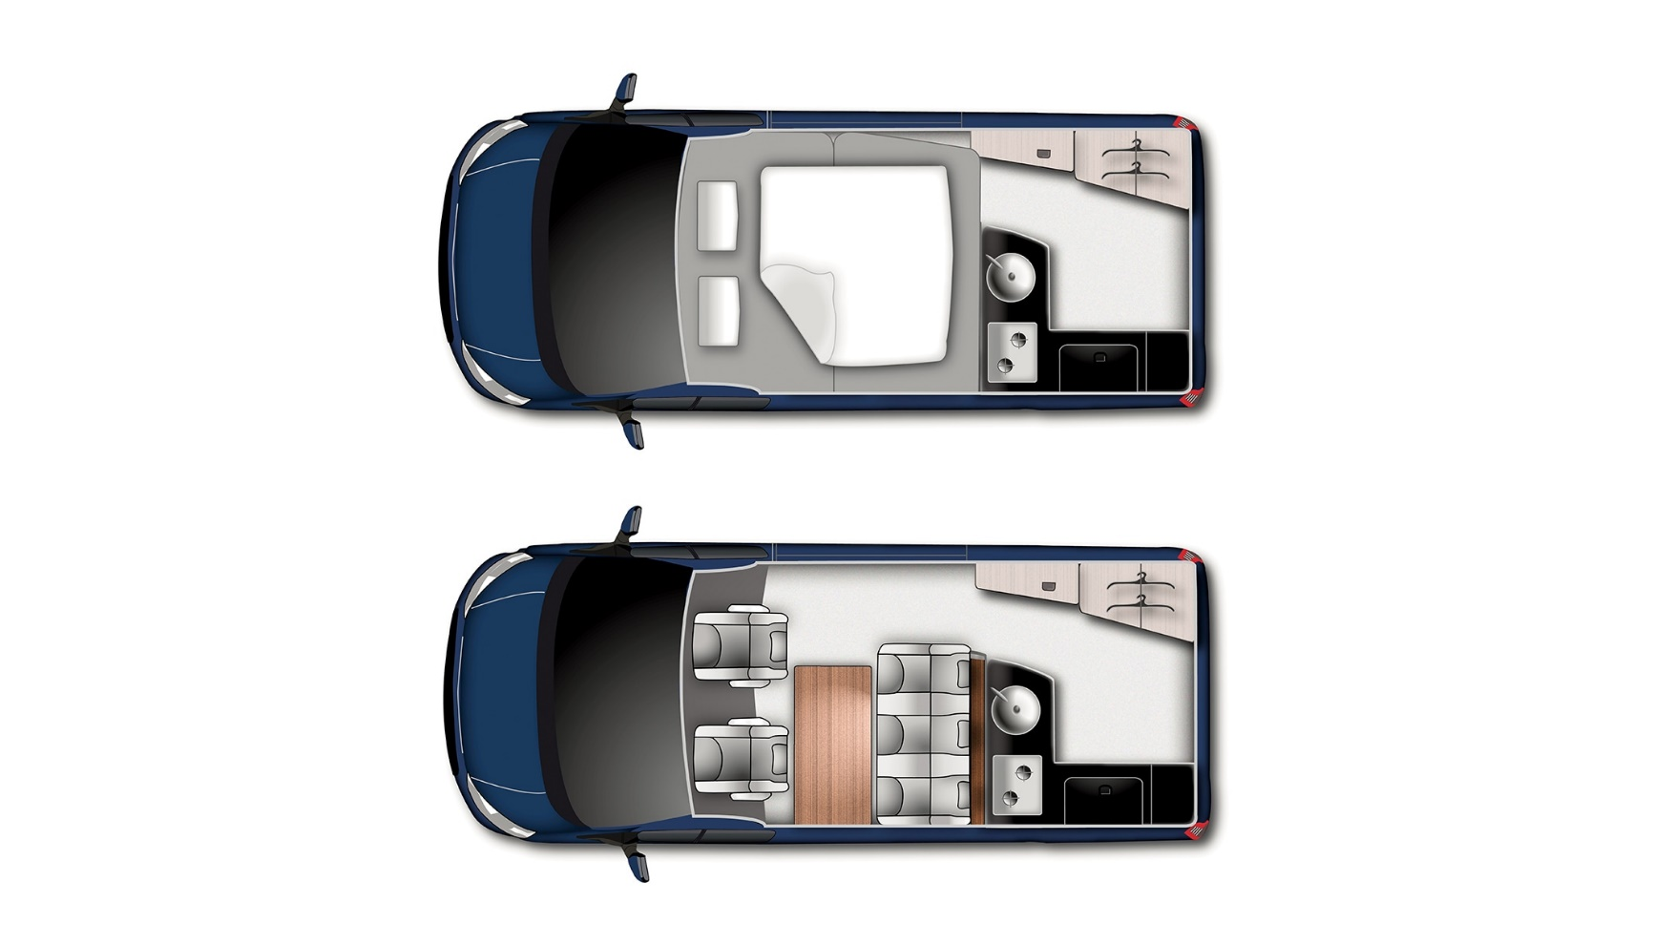

Die Einzeichnungen in der vorstehenden Skizze wurden vorgenommen am Datum: Die Richtigkeit der vorgenommenen Markierungen wird hiermit bestätigt:
Datum:
Unterschrift Vermieter | Unterschrift Mieter

Schematische Skizze zur Markierung von Schäden bei Fahrzeugrücknahme
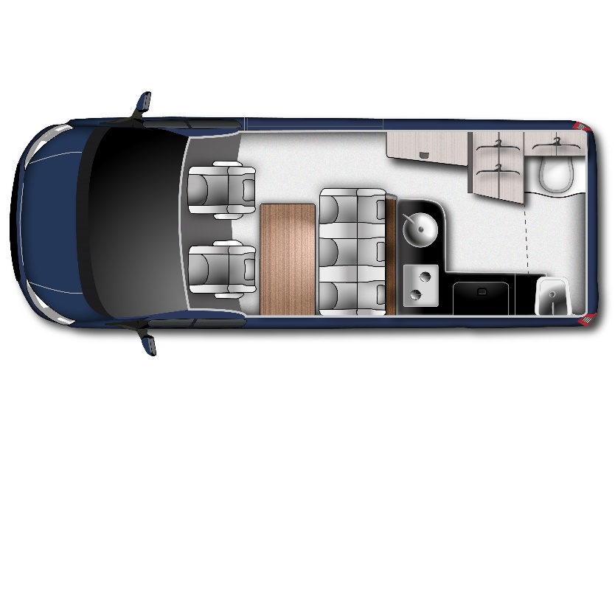

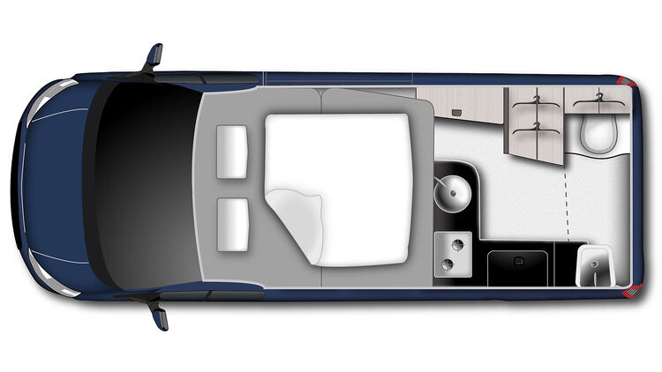

Die Einzeichnungen in der vorstehenden Skizze wurden vorgenommen am Datum: Die Richtigkeit der vorgenommenen Markierungen wird hiermit bestätigt:
Datum:
Unterschrift Vermieter | Unterschrift Mieter

